**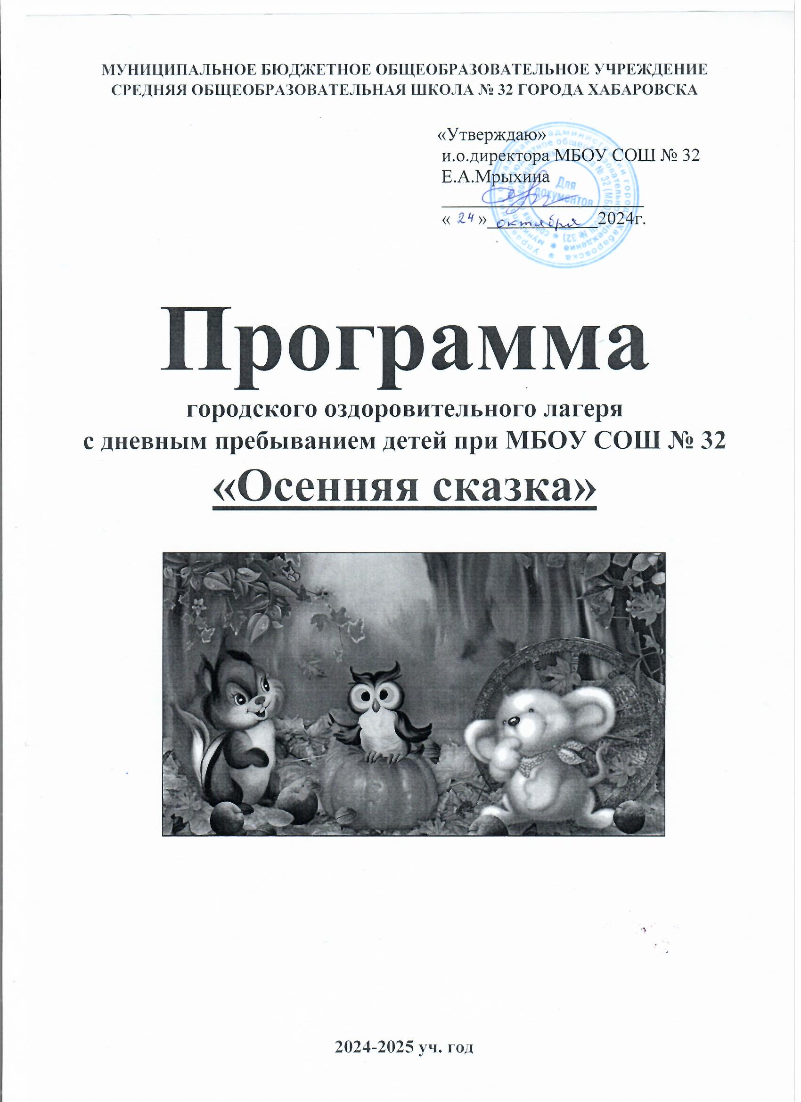**

**ИНФОРМАЦИОННАЯ КАРТА ПРОГРАММЫ**

|  |  |  |
| --- | --- | --- |
| 1. | Полное название программы | Программа городского оздоровительного лагеря с дневным пребыванием детей на базе МБОУ СОШ № 32 «Осенняя сказка» |
| 2. | Направление деятельности | * Спортивно-оздоровительное; * Интеллектуально-развивающее; * Художественно-эстетическое; * Военно-патриотическое. |
| 3. | Профиль | * Оздоровительный. |
| 4. | Содержание программы | * Мероприятия, реализующие программу; ожидаемые результаты и условия реализации; приложения. |
| 8. | Место реализации | Пришкольный осенний оздоровительный лагерь с дневным пребыванием детей при МБОУ СОШ № 32 города Хабаровска |
| 9. | Количество детей | 1 смена: 30 человек |
| 10. | Сроки реализации  программы | 28 октября- 01 ноября, 2024 год |

**ПОЯСНИТЕЛЬНАЯ ЗАПИСКА**

Каникулы могут стать незабываемым временем для ребенка, если взрослые - родители, педагоги, грамотно подойдут к решению серьезной задачи: организации отдыха и оздоровления детей в этот период образовательного процесса, ведь каникулы включены в непрерывный образовательный процесс школьника. Чтобы по-настоящему отдохнуть от школы, вернуть интерес к ней, каникулы должны быть заполнены занятиями, на которые не хватило времени в школьные дни. Основным заказчиком на эффективные формы организации свободного времени ребенка в период каникул является семья, которая в первую очередь заинтересована в здоровом, духовно-нравственном и творческом развитии ребенка, получении знаний и умений.

Очень важно, чтобы вся деятельность педагога была направлена не только на организацию досуговых и развлекательных мероприятий, но и на решение конкретных проблем, приобретением определенных теоретических, практических знаний и умений. После трагических событий в России, выявили, что родители не только не знают правил безопасного поведения, но и не представляют, где их найти, лишь переживая страх, тревогу и беспомощность. На этом фоне дети в гораздо большей степени осведомлены о правилах безопасного поведения, и источником познаний является, безусловно, курс ОБЖ. Однако данный курс, ведущийся во всех школах России, не всегда справляется с задачей, так как количество часов недостаточно для изучения таких проблем; некоторые аспекты детской безопасности вообще не включены в программу. Кроме того, теоретического знания правил недостаточно, необходима отработка практических навыков. С этой задачей, лучше всего могут справиться детские объединения специальной направленности, а в осенний период – детские пришкольные лагеря.

Программа осеннего оздоровительного лагеря с дневным пребыванием детей при МБОУ СОШ № 32 рассчитана на детей в возрасте от 7 до 11 лет. Программа по продолжительности – краткосрочная, продолжительностью в 5 дней. Программа предусматривает формирование двух отрядов в количестве 30 человек.

Поэтому считаем, что данная программа является актуальной и целесообразной.

**ЦЕЛЕПОЛАГАНИЕ**

Целесообразность программы раскрывается во всех аспектах образовательного процесса – воспитании, обучении, развитии. Новизна программы прослеживается в широком приобщении детей к разнообразному социальному опыту, созданию в лагере стиля отношений сотрудничества, содружества, сотворчества, участия детей в управлении детским оздоровительным лагерем. Учитывая все вышесказанное, коллектив оздоровительного лагеря с дневным пребыванием при МБОУ СОШ №32 ставит перед собой следующие цели и задачи:

**Цель:** создать необходимые условия для обеспечения непрерывного воспитательного процесса в области безопасной жизнедеятельности и воспитания здорового, творческого молодого поколения.

**Задачи:**

* + - * приобщать детей к здоровому образу жизни;
      * организовывать содержательный досуг детей и подростков;
      * формировать и совершенствовать знания, умения и навыки безопасной жизнедеятельности;
      * формировать важнейшие социальные навыки, в том числе – адекватных действий в экстремальных ситуациях.

**СОДЕРЖАНИЕ ПРОГРАММЫ**

**I этап. Подготовительный – сентябрь-октябрь**

Этот этап характеризуется тем, что за 2 месяца до открытия пришкольного осеннего оздоровительного лагеря начинается подготовка. Деятельностью этого этапа является:

* проведение совещаний при директоре и заместителе директора по воспитательной работе по подготовке школы;
* издание приказа по школе об открытии лагеря;
* разработка программы деятельности пришкольного осеннего оздоровительного лагеря с дневным пребыванием детей «Осенняя сказка»;
* подготовка методического материала для работников лагеря;
* отбор кадров для работы в пришкольном оздоровительном лагере;
* составление необходимой документации для деятельности лагеря (план-работы, положение, должностные обязанности, инструкции т.д.)

**II этап. Организационный –1 день, 28 октября**

Этот период короткий по количеству дней, всего лишь 1 день

Основной деятельностью этого этапа является:

* встреча детей, проведение диагностики по выявлению лидерских, организаторских и творческих способностей;
* знакомство с правилами жизнедеятельности лагеря.

**III этап. Практический – 3 дня, 29,30,31 октября,**

Основной деятельностью этого этапа является:

* реализация основной идеи смены;
* вовлечение детей и подростков в различные виды коллективно - творческих дел;
* работа творческих мастерских.

**IV этап. Аналитический – 1 день, 01 ноября**

Основной идеей этого этапа является:

* подведение итогов смены;
* выработка перспектив деятельности организации;
* анализ предложений детьми, родителями, педагогами, внесенными по деятельности оздоровительного лагеря в будущем.

**ОРГАНИЗАЦИОННЫЕ МЕРОПРИЯТИЯ**

Директор школы издает приказ об открытии лагеря, о назначении должностей и их обязанностях лагеря. На основе этого формируется педагогический коллектив.

Общее руководство и ответственность за правильную постановку воспитания и обеспечение материальных условий для занятий возлагается на начальника лагеря.

Необходимо оборудовать стенды для размещения плана работы, экрана, отражающего жизнь лагеря по дням и ход мероприятий с результатами. Перед открытием смены проводится собрание сотрудников, где начальник лагеря знакомит с обязанностями и инструктирует их.

Необходимая документация готовится и утверждается соответствующими лицами:

1. Положение о пришкольном лагере отдыха.
2. Программа.
3. План работы на смену.
4. План - сетка мероприятий.
5. Меню - требование на выдачу продуктов питания на 5 дней.

До открытия лагеря и после смены все воспитатели должны пройти медосмотр.

Непременным условием результативности работы лагеря является правильное использование его материальной базы:

* малый спортивный зал;
* столовая;
* игровые площадки;
* пришкольный участок;
* кабинеты;
* хозяйственный инвентарь;
* аудиотека, фонограммы;
* канцелярские принадлежности;
* компьютер с выходом в Интернет, принтер, мультимедийный проектор.

**Идея:**организация игровой модели смены для пополнения профилактических знаний обучающихся, формирования культуры личности каждого ребёнка.

**ОСНОВНЫЕ ПРИНЦИПЫ ДЕЯТЕЛЬНОСТИ**

Все сотрудники осеннего оздоровительного лагеря придерживаются основных принципов, которые позволяют разумно строить педагогическое общение.

* Принцип индивидуальности и личностного подхода к детям.
* Принцип многообразия видов, форм и содержания деятельности, рассчитанных на доминирующие способности, интерес и потребности (интеллектуально-познавательные, художественно-творческие, организаторские, лидерские). Выступления на концертных площадках - это является одновременно и привлекательным для участников, имеет четко выраженный результат, содержит эффект новизны, позволяет проявить творчество и самостоятельность и способствует самоутверждению личности.
* Принцип демократизма в управлении (партнёрские, доверительные отношения между всеми участниками смены).
* Принцип свободы и творчества предполагает право выбора:

- познавательной деятельности, пути, темпа продвижения по маршруту в освоении выбранной деятельности;

- форм и способов организации жизни в коллективе, участие в досугово-развлекательных мероприятиях;

- ролевой позиции при подготовке дел;

- формы участия в оздоравливающих программах.

* Принцип социальной активности через включение подростков в социально значимую деятельность при проведении разноплановых просветительских, оздоровительных, спортивных, досуговых мероприятий.
* Принцип взаимосвязи педагогического управления и детского самоуправления (формирование у детей чувства ответственности за организацию деятельности всего коллектива, принятое решение, приобретение детьми лидерского опыта в соответствии с из возрастными особенностями и возможностями; обеспечение взрослыми творческого характера видов коллективной деятельности для самовыражения каждого ребёнка и участие в жизни детского коллектива).

**ОСНОВНЫЕ НАПРАВЛЕНИЯ ДЕЯТЕЛЬНОСТИ**

Программа представляет собой целостный комплекс воспитательных, профилактических, творческих, интеллектуально-развивающих мероприятий с элементами практической отработки полученных знаний в области безопасной жизнедеятельности.

Программа предполагает следующие направления деятельности:

**Спортивно-оздоровительное:**

* + - * утренняя зарядка;
      * пребывание на свежем воздухе;
      * подвижные и спортивные игры;
      * эстафеты, спортивные мероприятия;
      * беседы, лекции «Мое здоровье».

**Интеллектуально-развивающее**

* + - * разучивание песен, стихов;
      * проведение викторин, маршрутных игр;
      * создание видеороликов и фото-слайд шоу.

**Художественно-эстетическое**

* + - * приобщение к искусству, активное деятельное включение ребёнка в творческий процесс через проведение конкурсных программ и т.д.;
      * организацию концертов, создание условий для раскрытия творческого потенциала каждого ребёнка, организация выставок, детских рисунков, поделок;
      * организация кружковой работы, беседы по этике внешнего вида, культуре поведения Просмотры мультфильмов, художественных фильмов, обучающих роликов по безопасности жизнедеятельности;

**Военно-патриотическое**

* + - * организация мероприятий, направленных на формирование гражданской позиции, патриотических чувств и любви к истории родного края, чувство гордости за свою страну, за ее историю и культуру.

**ПРОГРАММА ОСУЩЕСТВЛЯЕТСЯ ПО СЛЕДУЮЩИМ БЛОКАМ**

**Организационный**

**Цель:** помощь каждому ребёнку адаптироваться в новых условиях. Предъявить единые требования к режиму дня и дисциплине.

**Виды работ:**

1. Планирование.
2. Оформление уголка.
3. Определение обязанностей.
4. Организация питания в лагере.

**Оздоровительный**

**Цели :** научить отдыхающих ответственно относиться к своему здоровью и окружающей среде; научить правилам личной гигиены; дать правильное представление о нравственных и психологических отношениях между людьми; умению владеть собой; приемам самозащиты в экстремальных ситуациях.

**Виды работ:**

1. Утренняя гимнастика.
2. Рациональное сбалансированное питание.
3. Режим дня.
4. Спортивные мероприятия (эстафеты, весёлые старты, спортивные часы, игры).

**Творческий**

**Виды работ:**

1. Коллективно-творческая деятельность.
2. Участие в мероприятиях.
3. Работа творческих мастерских.
4. Экскурсии с библиотеку.
5. Конкурсы, викторины.

**УСЛОВИЯ РЕАЛИЗАЦИИ ПРОГРАММЫ**

**Нормативно-правовые условия:**

* Закон «Об образовании РФ»;
* Конвенция о правах ребенка;
* Устав МБОУ СОШ № 32
* Положение о лагере дневного пребывания;
* Правила внутреннего распорядка лагеря дневного пребывания;
* Правила по технике безопасности, пожарной безопасности;
* Рекомендации по профилактике детского травматизма, предупреждению несчастных случаев с детьми в пришкольном оздоровительном лагере;
* Инструкции по организации и проведению экскурсий;
* Приказы;
* Должностные инструкции работников;
* Санитарные правила о прохождении медицинского осмотра;
* Заявления от родителей;

**ОЖИДАЕМЫЕ РЕЗУЛЬТАТЫ**

В ходе реализации данной программы ожидается:

* Общее оздоровление воспитанников, укрепление их здоровья.
* Укрепление физических и психологических сил детей,
* Получение участниками смены умений и навыков индивидуальной и коллективной творческой и трудовой деятельности, социальной активности.
* Развитие коммуникативных способностей и толерантности.
* Повышение творческой активности детей путем вовлечения их в социально-значимую деятельность.
* Расширение кругозора детей.
* Повышение общей культуры учащихся, привитие им социально-нравственных норм.

**УСТАВ ЛАГЕРЯЗаконы и правила лагеря «Осенняя сказка»**

***PE03257_***

**Закон хозяина.**

«Осенняя сказка» - наш дом, мы хозяева в нем. Чистота, порядок, уют и покой зависят, прежде всего, от нас.

**Закон точности.**

Время дорого у нас, берегите каждый час. Каждое дело должно начинаться и заканчиваться вовремя.

Не заставляй ждать себя и не беспокой напрасно других.

**Закон поднятых рук.**

Наверху увидел руки – в зале тишина, ни звука.

**Каждый в ответе за то, что с ним происходит.**

Помни, что о тебе заботятся, хотят видеть в твоих поступках только хорошее. Сначала подумай, потом действуй. Не стесняйся спросить совета.

**Верь в себя и свои силы.**

Найди занятие по душе. Продемонстрируй все свои таланты и способности.

**СХЕМА ДЕТСКОГО САМОУПРАВЛЕНИЯ**

Начальник лагеря

Воспитатели

Руководители отрядов (вожатые)

ИСПОЛЬЗУЕМАЯ ЛИТЕРАТУРА.

1. «Ура каникулы!» Библиотека вожатого С.В. Титов. Москва 2001г.

2. «Весёлые игры для дружного отряда». Праздники в загородном лагере. М.А. Бесова. Ярославль. Академия развития. 2002 г.

3. «Организация внешкольного досуга». Сценарии, программы игр и представлений. Ростов – на Дону. «Феникс». 2002 г.

4. Детские сценарии, праздники. Новосибирск «РИор плюс книга». 2003 г.

5. «Игры-шутки, игры-минутки». С.А. Шмаков. Москва. 1986 г.

6. «Каникулы и фантазия». А.В. Волохов, А.В. Ершова, М.И. Журавлёв. Москва. 1994 г.

7. «Педсовет» - газета для учителя., № 1, 2008 г.; № 5, 2008 г.; № 3, 2008 г.; № 2, 2008 г.

8. «Добрая Дорога Детства»- всероссийская газета для детей, педагогов, родителей. № 1, 2008 г.; № 2, 2008 г.; № 3, 2008 г.; № 5, 2008 г.

9. «Здравствуй, лето!» Мероприятия в детском загородном лагере. С.В. Титов., издательство «Учитель» Волгоград, 2001 г.

10. «Ах, лето!» Работа с детьми в летних загородных и пришкольных лагерях. Издательство «Учитель», Волгоград, 2003 г.

11. «Мы начинаем праздник наш» Сценарии школьных праздников, Ростов- на- Дону, 2001 г.

12. «Классному руководителю о самоуправлении в классе» – методические рекомендации, Москва.

13. Колесникова Н.В., Горовцова В.В. Законодательно–нормативное и программное обеспечение деятельности оздоровительного лагеря. Томск, 2007 г. с.34

**РЕЖИМ ДНЯ**

**8:30 - 9:00 - сбор детей**

**9:00 - 9:05 - утренняя линейка (построение)**

На линейку быстро стройся!

**9:05 - 9:15 - зарядка**

CRCTR328 Музыка звучит: пора, пора!

С добрым утром, детвора,

И тотчас же по порядку

Всем ребятам на зарядку!

**9:15 - 10:00 - завтрак**

FD00403_Всем за стол! Узнать пора,

Чем богаты повара!

**10:00 - 12:00 - мероприятия по плану, сценические мероприятия (концерты, спектакли, шоу, телепросмотры)**

**12:00 - 12:45 - спортивные мероприятия, оздоровительные процедуры**

**12:45 - 13:15 - обед**

BD08911_Но у всех, смешливых даже,

За столом серьезный вид.

За обедом виден сразу аппетит.

PE02282_**13:15 - 14:30 подвижные игры**

PE02278_**14:30 - уход домой "ДО СВИДАНИЯ!"**

Завтра снова мы придем!

План работы

осеннего оздоровительного лагеря с дневным пребыванием детей

при МБОУ СОШ № 32 «Осенняя сказка»

|  |  |  |  |  |
| --- | --- | --- | --- | --- |
| **№**  **п/п** | **Направления** | **Мероприятия** | **Дни проведения** | **Ответственные** |
| 1. | **ДЕНЬ ЗНАКОМСТВ**  ÐÐ¾ÑÐ¾Ð¶ÐµÐµ Ð¸Ð·Ð¾Ð±ÑÐ°Ð¶ÐµÐ½Ð¸Ðµ | 1. Открытие лагеря.  2. Ознакомление с планом работы лагеря, инструктаж по ТБ «Правила поведения в общественных местах», «Поведение при обнаружении подозрительных предметов», «Развитие навыков безопасного общения с незнакомцами».  3. Выбор командиров в отрядах. Презентация каждого отряда.  4. Выпуск эмблем отрядов и их стенгазет.  5. Выход в кинотеатр «М-Синема»  6. Подвижные игры на свежем воздухе. | 28.10.2024 | Начальник лагеря, воспитатели |
| 2. | **ДЕНЬ ОТКРЫТИЙ**  Ã la dÃ©couverte de la gravitÃ© icÃ´ne graphique : Clipart vectoriel | 1. Вводные инструктажи по ТБ «Правила поведения в общественном месте».  2. Беседа «Правила поведения в лесопарках, у водоёмов в осенний период».  3. Библиотечный час «От книги к мультфильму».  библиотека им.Наволочкина  4. Соревнования по пионерболу и футболу. | 29.10.2024 | Воспитатели |
| 3. | **ДЕНЬ**  **ЗДОРОВЬЯ**  **И СПОРТА**  ÐÐ°ÑÑÐ¸Ð½ÐºÐ¸ Ð¿Ð¾ Ð·Ð°Ð¿ÑÐ¾ÑÑ ÑÐ¼Ð±Ð»ÐµÐ¼Ð° Ð·Ð´Ð¾ÑÐ¾Ð²ÑÑ Ð¸ ÑÐ¿Ð¾ÑÑÐ° | 1. Инструктаж по ТБ  «Правила поведения при пожаре», «Здоровый образ жизни. Оказание первой медицинской помощи».  2. Минутка здоровья «Вредные привычки»  3. Конкурс рисунков «Я здоровый человек».  4. Спартакиада «Осенние игры». | 30.10.2024 | Воспитатели |
| 4. | **ДЕНЬ ПУТЕШЕСТВИЙ**  ÐÐ¾ÑÐ¾Ð¶ÐµÐµ Ð¸Ð·Ð¾Ð±ÑÐ°Ð¶ÐµÐ½Ð¸Ðµ | 1. Музыкальный час  2.Беседа мед. сестры о здоровье «Профилактические прививки - «За» или «Против»?  3. Инструктаж по ТБ  «Правила поведения на автодорогах и железнодорожных путях».  4. Выход в кинотеатр «М-Синема» | 31.10.2024 | Воспитатели |
| 5. | **ДЕНЬ**  **СКАЗКИ**  **C:\Users\HP\Desktop\сказка карт\skazki1.jpg** | 1. Конкурс рисунков Когда мы едины-мы непобедимы»  2. Познавательное мероприятие «День народного единства»  3. Торжественное закрытие лагерной смены. Награждение.  4.Музыкальный час «России светлые мотивы».  5. Мастер-класс изготовление игрушки | 01.11.2024 | Начальник лагеря, воспитатели |